НАЦИОНАЛЬНЫЙ ИССЛЕДОВАТЕЛЬСКИЙ УНИВЕРСИТЕТ ИТМО

Факультет Программной инженерии и компьютерной техники

Базы данных

Лабораторная работа № 3

Выполнил студент:

Мезрин Руслан

Группа № P33201

Преподаватель: Екатерина М.

г. Санкт-Петербург

2022

Лабораторная работа #3

Для выполнения лабораторной работы №3 необходимо:

Сформировать ER-модель и нарисовать ER-диаграмму предметной области, которая была описана в рамках лабораторной работы №1. ER-модель должна соответствовать описанию, представленному в лабораторной работе №1.

На основе ER-модели построить даталогическую модель

ER – диаграмма:

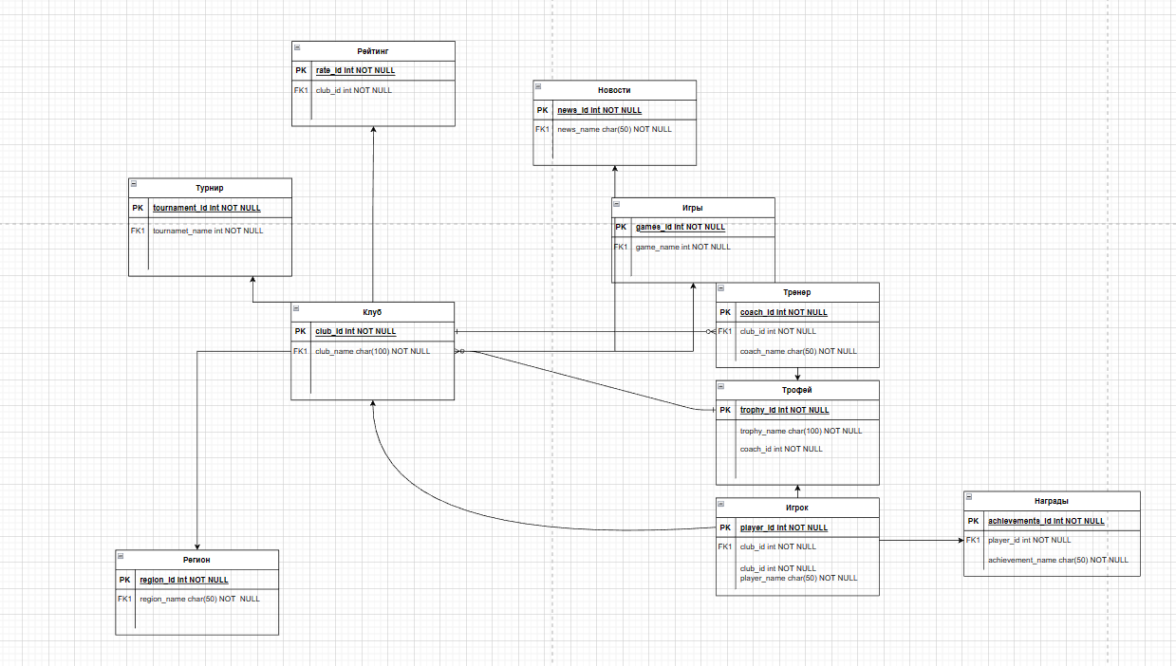

Даталогическая модель:

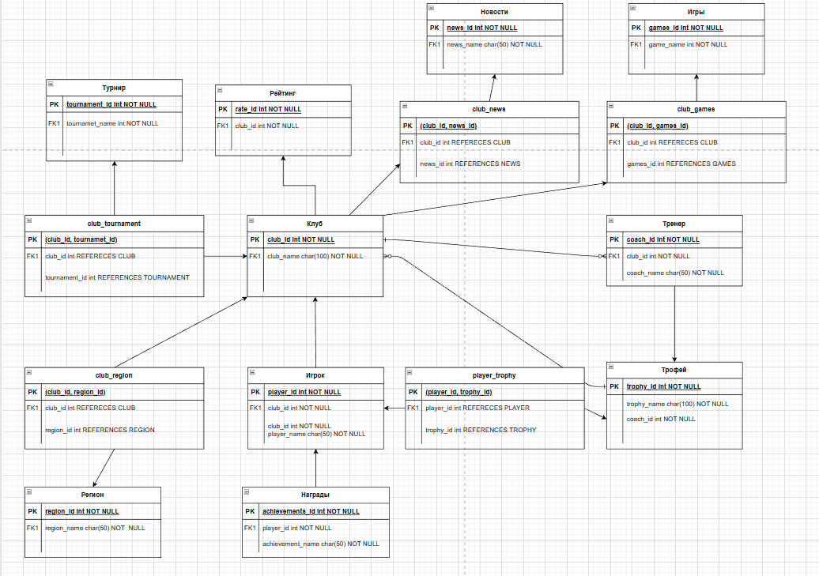

Вывод: Я сформировал ER-модель и нарисовал ER-диаграмму предметной области, которая была описана в рамках лабораторной работы №1. ER-модель соответствует описанию, представленному в лабораторной работе №1.

На основе ER-модели построил даталогическую модель.